Nama : Alya Aiman Salsabila Arif
NPM : 1817101379
Kelas : III Rekayasa Perangkat Lunak Kripto

Tugas 10

1. Implementasi Thread dengan Kelas Thread
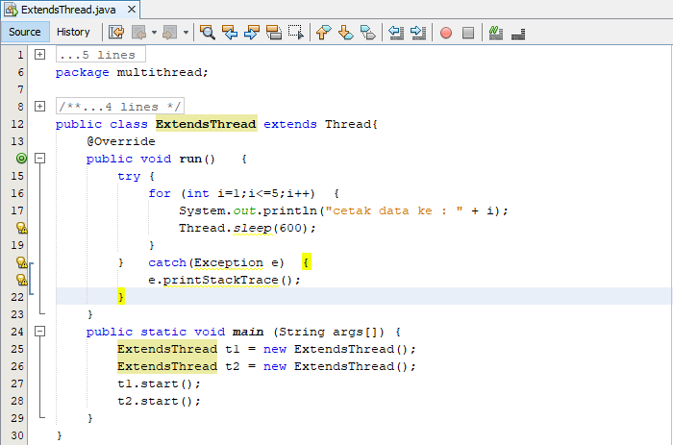
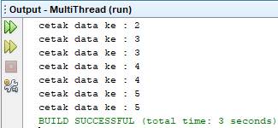

2. Implementasi Thread dengan Interface Runnable
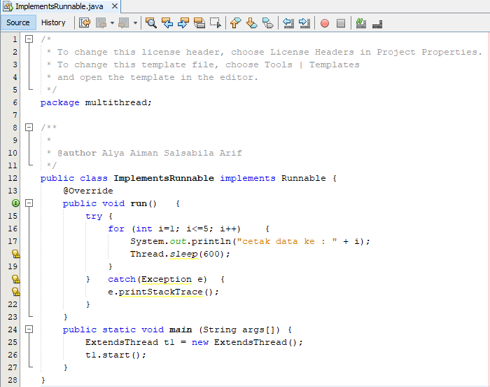
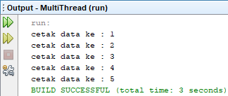

3. Implementasi Thread dengan Membuat Instance dari Kelas Thread
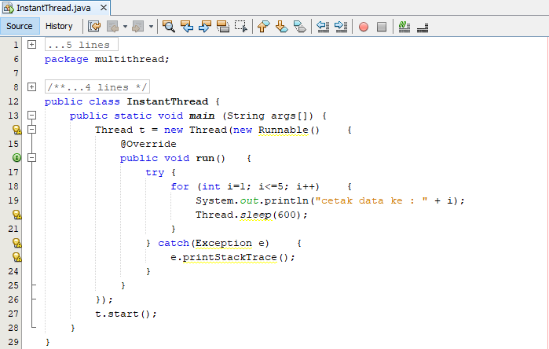
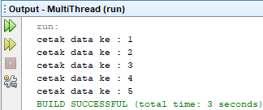

4. Praktikum
Buatlah projek baru dengan nama MultithreadGUI. Buatlah kelas MultithreadGUI dengan JFrame Form. Buatlah desain kelas MultithreadGUI
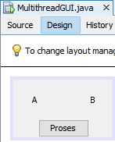

Masukkan source code berikut pada kelas MultithreadGUI
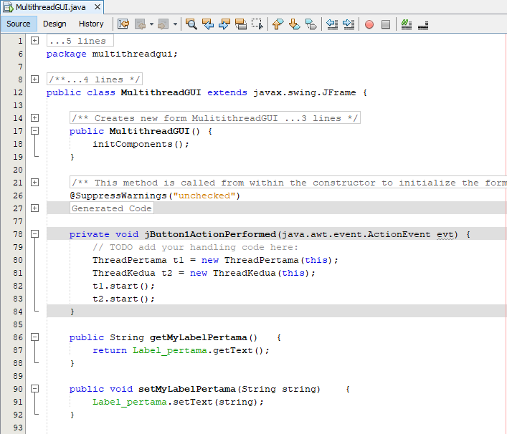
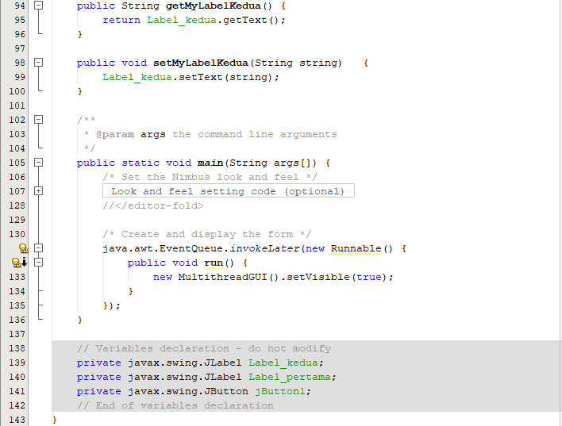
Buat kelas ThreadPertama dan masukkan source code sebagai berikut
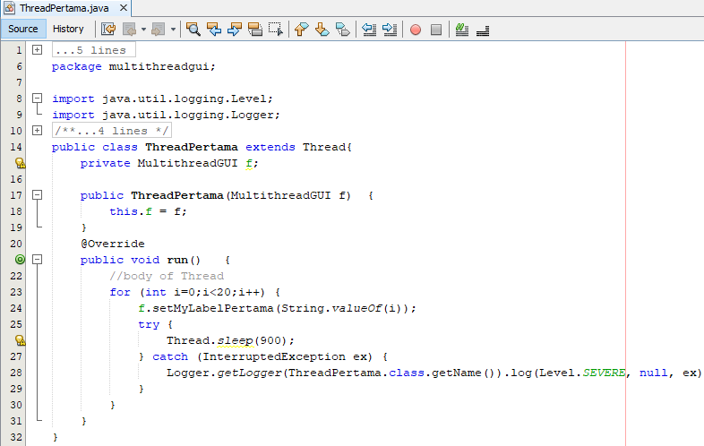
Buat kelas ThreadKedua dan masukkan source code sebagai berikut
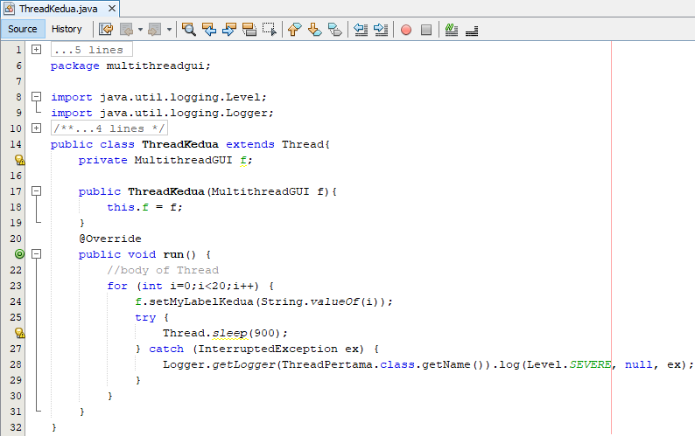

Jalankan program. Program akan menampilkan sebagai berikut
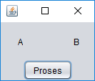

Tekan tombol button Proses. Program akan menampilkan angka perulangan secara bersamaan sesuai perulangan yang dibuat pada kelas ThreadPertama dan kelas ThreadKedua
